ОҚЫТУШЫ САУАЛНАМАСЫ
И.В. Сахаров атындағы «Көлік техникасы және технология» кафедрасы

Оқытушы жайлы жеке мәліметтер
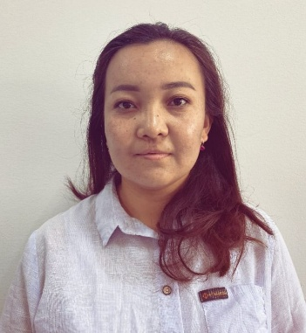 | Тегі, аты,әкесініңаты (жекекуәлігі бойынша) |  |  |  |  | Дәулетбек Дана Дәулетбекқызы
 | Туған күні, айы, жылы |  |  |  |  | 18.09.1996
 | Жынысы (ер./әйел.) |  |  |  |  | әйел
 | Ұлты |  |  |  |  | Қазақ
 | Азаматтығы |  |  |  |  | ҚР
 | Ұялы телефоны, E-mail |  |  |  |  | 87784690807 dauletdana1996@gmail.com
Білімі
Жоғары оқу орны
а) аталуы |  |  | Әл-Фараби атындағы Қазақ ұлттық университеті
б) мемлекет, қала |  |  | Казақстан, Алматы
в) түскен және бітірген жылы |  |  | 2014-2017
г) оқу орнын бітіргеннен кейін берілген біліктілік |  |  | Физика-техникалық факультет  5В071700Жылуэнергетика
а) аталуы |  |  | Әл-Фараби атындағы Қазақ ұлттық университеті
б) мемлекет, қала |  |  | Казақстан, Алматы
в) түскен және бітірген жылы |  |  | 2024-2025
г) оқу орнын бітіргеннен кейін берілген біліктілік |  |  | Қостілдік бағдарлама:  0М05606Техникалық-физикалық жаратылстану ғылымдарының магистрі  Томск политехникалық университеті Физика магистрі
Жұмыс орны (бүгінгі күнге)
Ұйымның толық аталуы |  |  | Қазақ ұлттық аграрлық зерттеу университеті
Атқаратын қызметі |  |  | И.В.Сахаров атындағы көлік техникасы және технологиялары  кафедрасының аға оқытушысы
Конференциялардағы және симпозиумдардағы жарияланған тезистер мен баяндамалар (шетелдік, республикалық) |  |  | 3
Шет тілдерін меңгеруі
қазақша
ағылшын |  |  |  | Pre-intermediate
орыша

